La Fabbrica
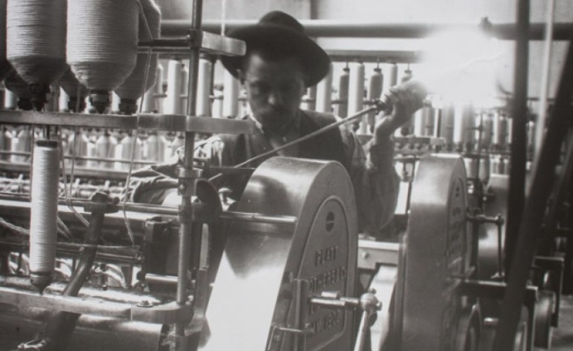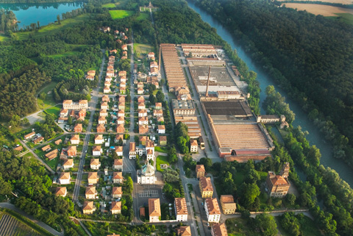
Quello che un tempo fu il Cotonificio Benigno Crespi giace su di uno spiazzo di quasi due chilometri quadrati, poco meno della metà di tutto il villaggio, ed è stato acquistato nell’ottobre del 2013 dall’imprenditore bergamasco Antonio Percassi per rivitalizzarne l’importanza ed il prestigio, anche attraverso l’insediamento degli uffici direzionali del gruppo che porta il suo cognome. Edificato a partire da 1876 per volontà di Cristoforo Benigno Crespi, tra alterne vicende industriali e produttive, rimase in funzione fino al 2003.Inaugurato nel luglio del 1878, lo stabilimento, nel periodo di massima occupazione, arrivò a raggiungere la dimensione eroica di quasi quattromila dipendenti, reclutati, fatta eccezione per coloro che abitavano nel villaggio operaio, nei paesi limitrofi.
Quasi a sottolineare la possibilità di conciliare efficienza, essenzialità e ricerca estetica, l’edificio che ospita la fabbrica si presenta con la monumentalità degna dell’ideale del lavoro che in essa doveva trovare formale espressione. Il suo aspetto architettonico venne curato dagli architetti Ernesto Pirovano, già autore del palazzo Crespi di via Borgonuovo a Milano, e da Gaetano Moretti, emergente esponente dell’architettura milanese di inizio Novecento. La loro ricerca intendeva legare insieme un’eleganza del rigore con la dignitosa austerità di uno stabile utilitaristico, fondendo insieme lo stile floreale dell’Art Nouveau e il Neodecadentismo di provenienza austriaca. Del resto il secolo scorso, per quasi tre quarti del suo svolgimento, mancò di uno stile architettonico proprio, ma visse di rilanci degli stili del passato, secondo quel fenomeno generale e già visto designato come revivalismo o storicismo. Diviene così comprensibile la presenza di strutture Neogotiche e Neomedievali, espresse attraverso l’accentuato verticalismo, le aperture sull’esterno di porte e finestre, in genere strette, che ricalcano il motivo dell’arco a sesto acuto o dell’ogiva. La ciminiera, realizzata per disperdere il più in alto possibile i neri residui della combustione del carbone, sorge sopra un portale ad archi acuti, con paraste e capitelli a foglie d’acanto, sormontato da pinnacoli di ferro battuto, con fiori riccioli e foglie opera di Alessandro Mazzuccotelli, massimo artigiano del ferro battuto nel liberty italiano. Nella visione centrale dell’entrata principale, evocatrice di più di una suggestione, si eleva a settanta metri di altezza che sembra quasi sia stata conficcata nel terreno da un demone alla ricerca di uno sfogo dei fumi infernali che, quasi a prendere il posto dei campanili, si erge a simbolo imperituro non solo del lavoro, ma anche del villaggio. Alla base della ciminiera, al centro della visione prospettica delle palazzine che un tempo ospitavano gli uffici direzionali, un orologio. Il simbolo del tempo. Un monito sulla caducità delle cose. Il cronometro della nostra storia. L’orologio rappresenta il passaggio dal ritmo di vita contadino scandito dalla natura al tempo scandito dalla convenzione sociale. Non è solo uno strumento per fissare la traccia delle ore che passano, ma un mezzo per sincronizzare le azioni degli uomini. L’orologio, non la locomotiva, come invece spesso si crede, è lo strumento chiave della moderna età industriale. In rapporto alle quantità determinabili di energia, alla standardizzazione, agli automatismi e, infine, al suo prodotto peculiare, ossia la misurazione accurata del tempo, l’orologio è il congegno di gran lunga più importante della tecnica moderna. Ecco che il lavoro diventa disciplina del tempo e forma di organizzazione sociale, più ancora che produttiva. Poco innanzi, le due palazzine simmetriche, di aspetto quasi dechirichiano, ospitavano gli uffici della dirigenza. Un profluvio di decori e di orpelli sulle finestre a bifora, nel sottotetto in mattoni e legno, e nel marcapiano. Alla sinistra di chi le guarda, giacciono i capannoni, scintillanti reggimenti in parata, che si scolorano con aria nobile e malinconica. Il loro intonaco si è arreso, flagellato dagli agenti atmosferici. Sembra quasi che piangano ancora la morte del loro padrone, mentre arrugginiscono con onore. Decorazioni in cotto, finestre goticheggianti, bugnati di sapore rinascimentale nobilitano ancora le strutture dove il sibilo dei fusi e il ritmato ed assordante battito dei telai hanno costituito la colonna sonora di intere generazioni di operai. I fabbricati, disposti in linea orizzontale a sfruttare l’abbondanza degli spazi a disposizione, sono ingentiliti da finestre orbicolari cieche con ghiera stellata a otto punte in cotto mentre le finte porte verticali neogotiche sono impreziosite da rosoni incastonati nei contorni delle stesse. http://www.crespidadda.it/fabbrica

La Centrale idroelettrica

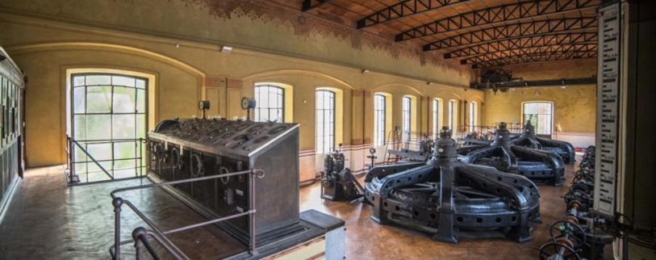

La Centrale iniziata nel 1878 e nata come IDROMECCANICA, dopo la deviazione dell’Adda nel canale che porta il nome dei Crespi , sfrutta un salto di dislivello dell’acqua e azionante una pala in rotazione che forniva movimento continuo e quindi energia appunto idromeccanica. Nel 1909, dopo le scoperte di Edison , fu convertita in IDROELETTRICA con innovative turbine Kapland biregolanti , restò attiva per circa settanta anni e fu lasciata di seguito ad un abbandono pressochè totale finchè pochi anni fa ha conosciuto la sua rinascita con Adda Energi SRL. che ne ha curato un vasto intervento conservativo. L’impianto sul fiume , un vero gioiello con il pavimento in parquet, ceramiche alle pareti, decorazioni floreali e i tre possenti alternatori di energia al centro, è tornato a splendere il 16 settembre 2016. http://www.crespidadda.it/fabbrica

